Esta es una clase magistral diseñada para que domineis el examen de Sostenibilidad Aplicada al Sistema Productivo. Vamos a desglosar los 10 puntos clave de forma sencilla, conectando todo los realizado en clase y ha sido publicado en classroom, la teoría de los libros con lo que realmente te piden en las preguntas.

🟢 Bloque 1: Estrategia y Ética (ASG y ODS)
En este bloque hemos aprendido que una empresa no solo existe para ganar dinero, sino para hacerlo de forma responsable.

1. Gobernanza y Ética Empresarial (ASG)
- Concepto fácil: El término ASG se refiere a criterios Ambientales, Sociales y de Gobernanza. La gobernanza es el "cerebro" de la empresa: cómo se toman las decisiones.
- En el examen: Explica que una empresa tecnológica ética atrae a mejores empleados y evita escándalos legales. La transparencia con los stakeholders , - clientes, inversores, empleados-, asegura que la empresa sobreviva a largo plazo.

2. La Agenda 2030 y el Sector IT
- Concepto fácil: Son 17 Objetivos de Desarrollo Sostenible (ODS) para mejorar el mundo.
- En el examen: Elige 3 ODS. Por ejemplo: ODS 4 (Educación) mediante plataformas de e-learning; ODS 9 (Industria e Innovación) creando infraestructuras digitales eficientes; y ODS 13 (Acción por el clima)
- mediante software que ayude a reducir emisiones. 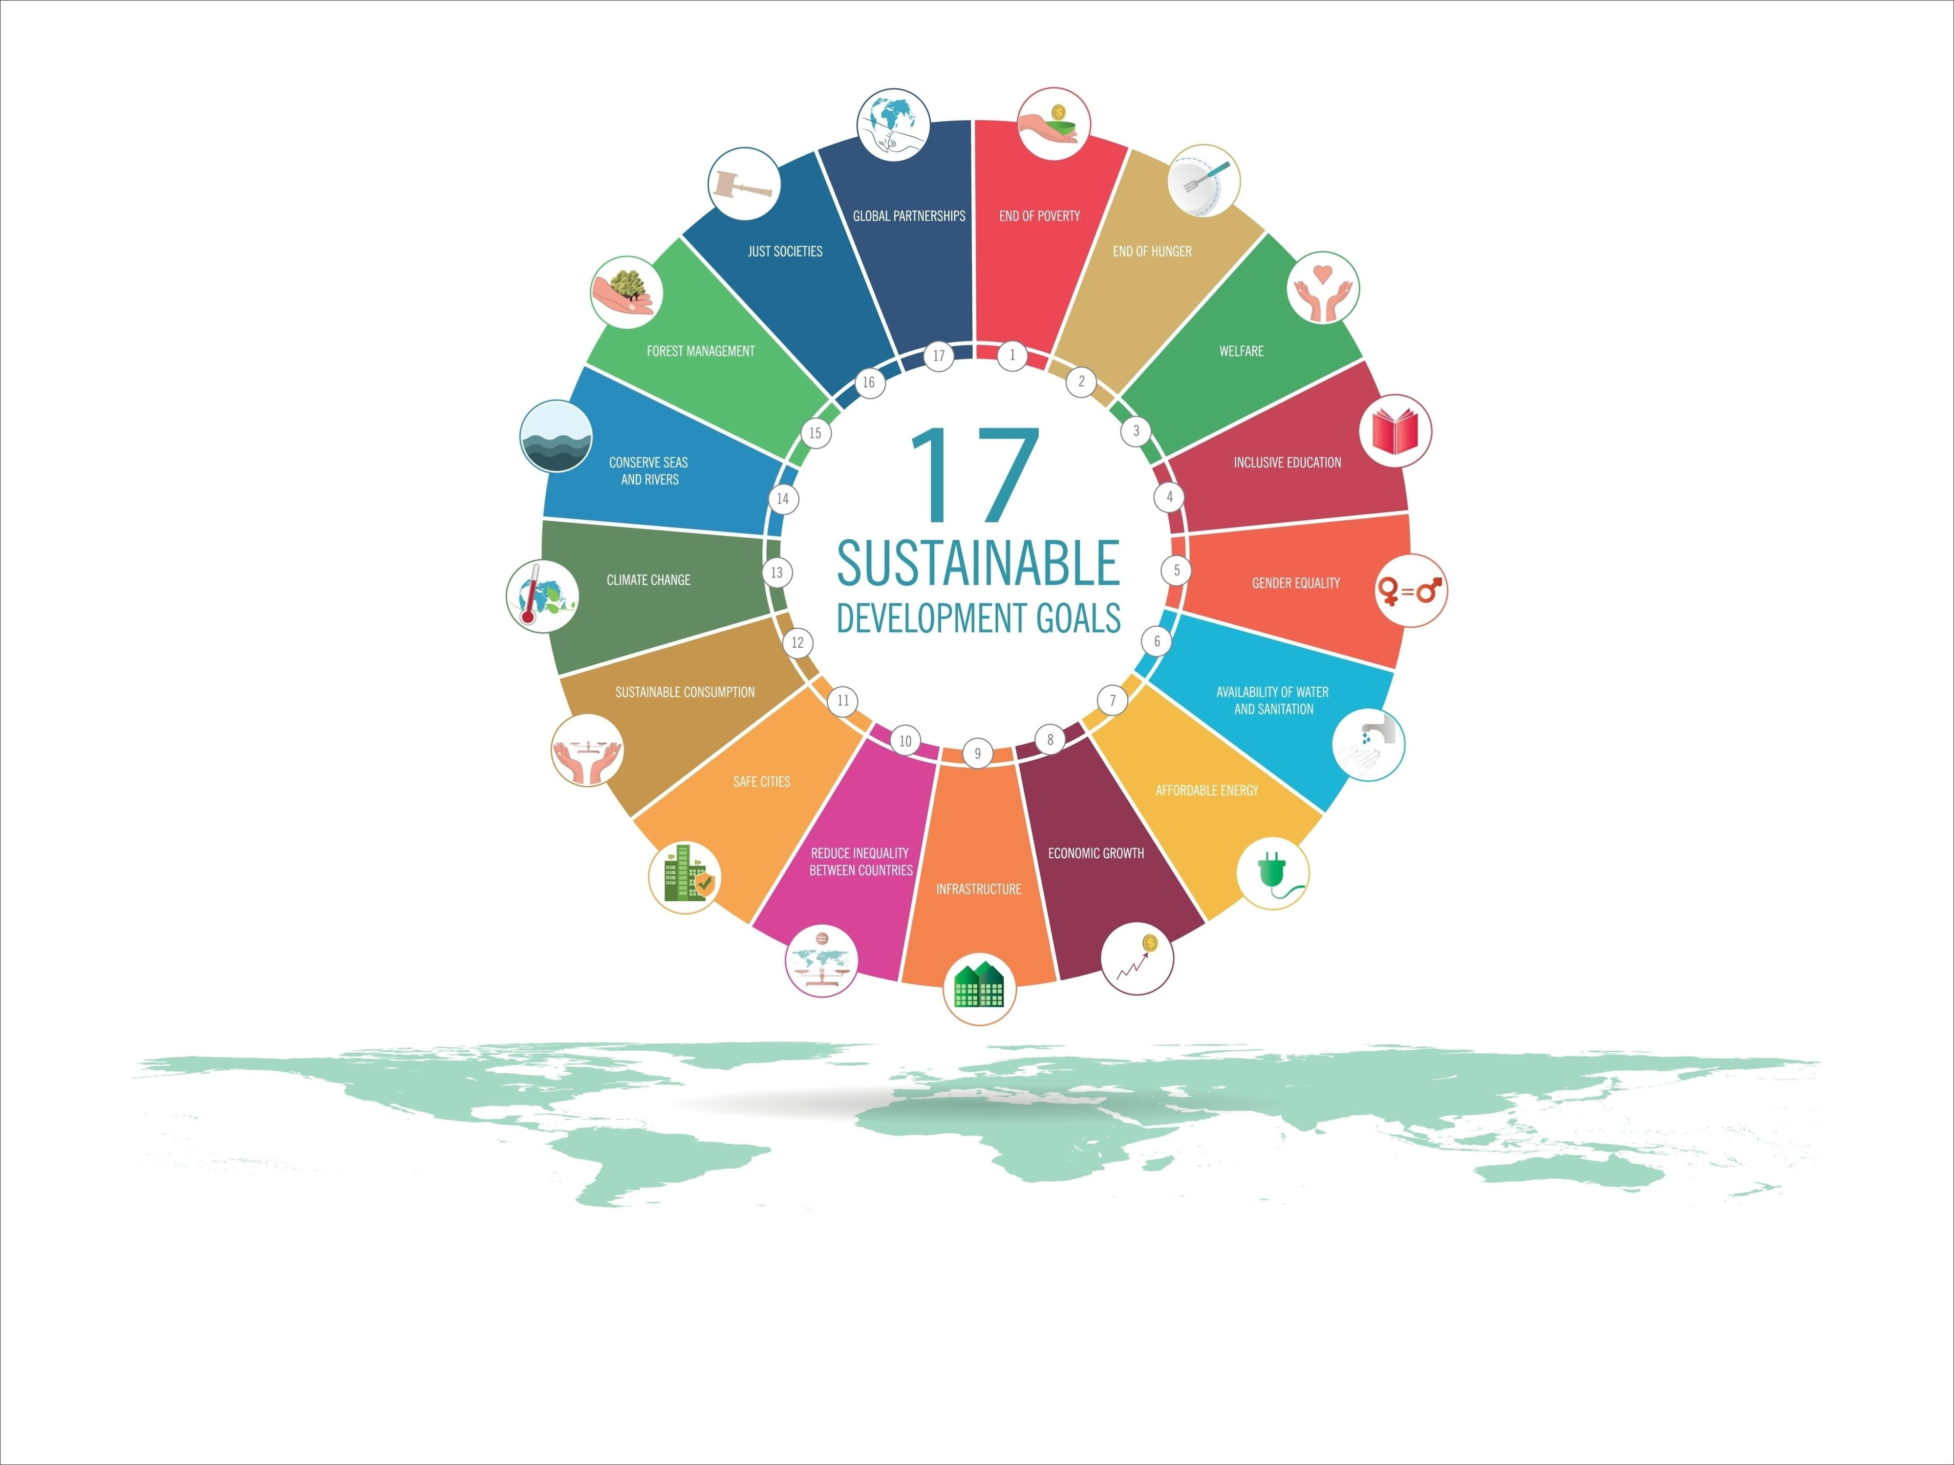
Shutterstock

🔵 Bloque 2: Impacto Ambiental y Hardware
Aquí nos enfocamos en el "hierro" - los dispositivos - y en cómo nuestro trabajo afecta al planeta.

3. Economía Circular en Hardware y Software
- Concepto fácil: Pasar de "comprar-usar-tirar" a un círculo donde nada se desperdicia.
- En el examen: Describe el ciclo: diseño modular para que sea fácil de reparar, reutilización de piezas de servidores viejos y reciclaje final de componentes. Contra la obsolescencia programada, propón software que funcione en equipos antiguos sin necesidad de comprar hardware nuevo cada dos años.
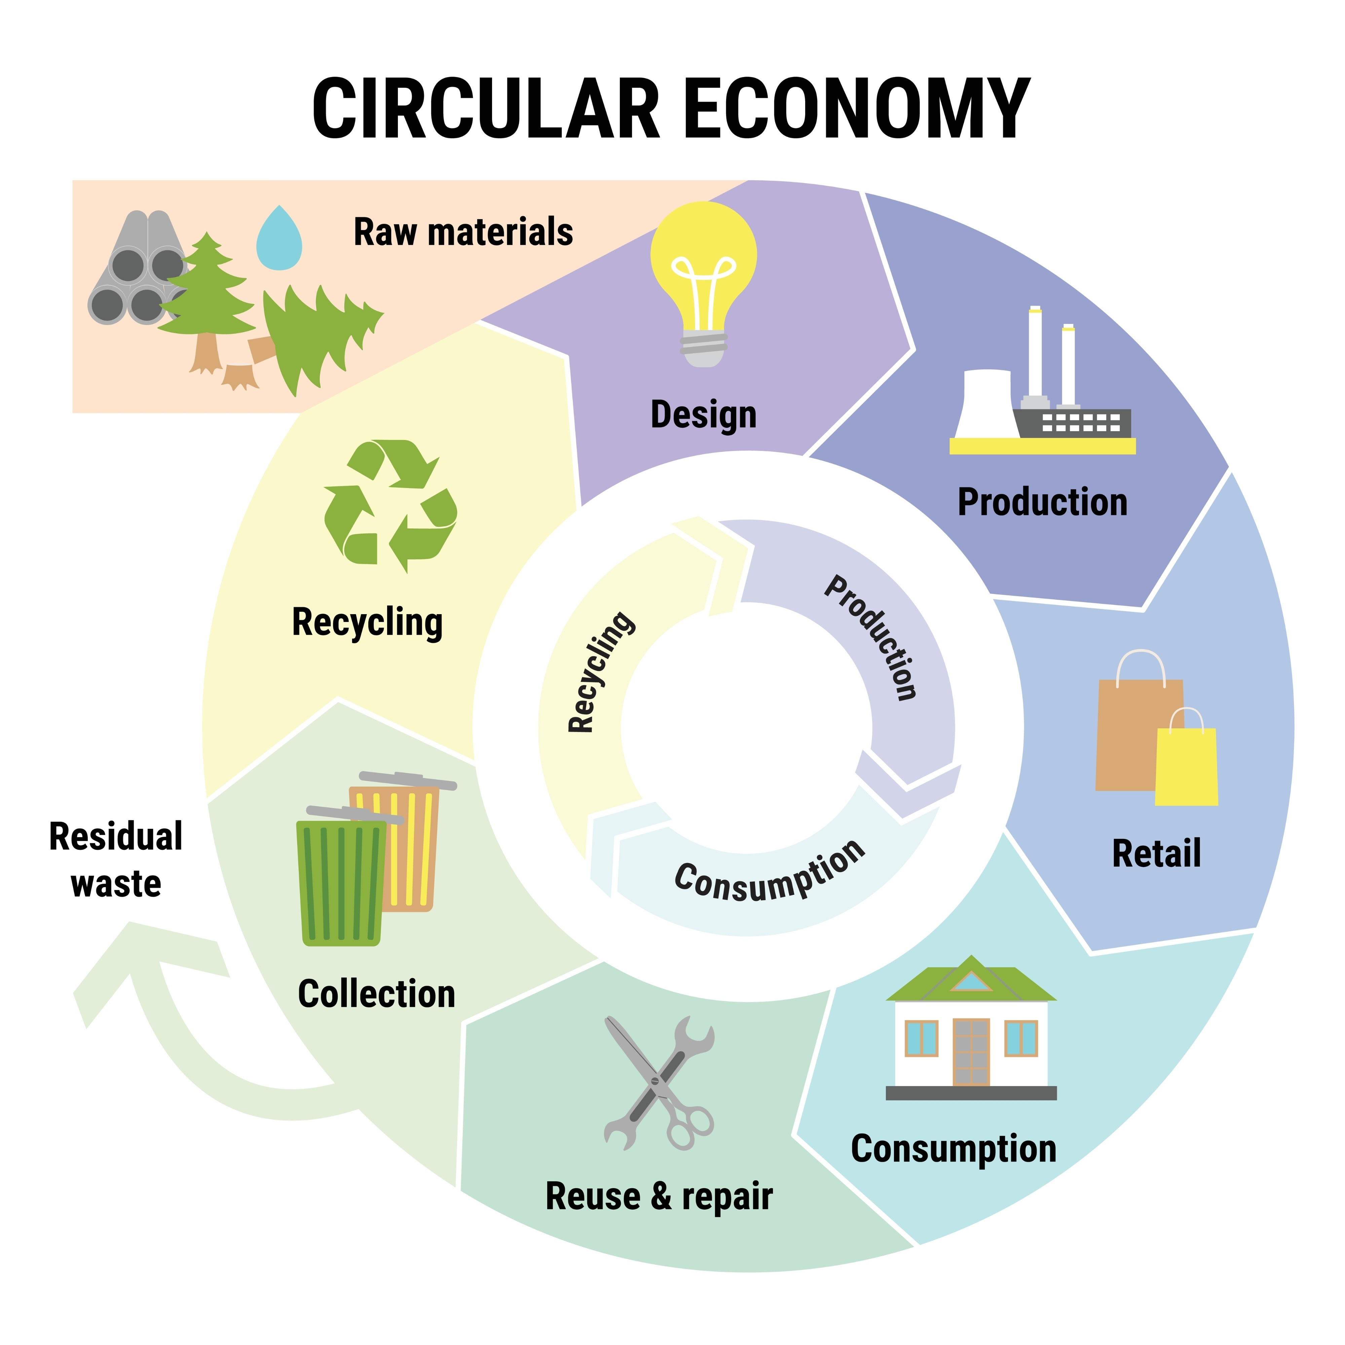
Shutterstock

4. Huella de Carbono en Centros de Datos
- Concepto fácil: Los servidores consumen muchísima luz y generan calor 24/7.
- En el examen: Los factores críticos son la refrigeración y el origen de la energía , si es carbón y renovable. Medidas: usar Free Cooling , usar aire exterior para enfriar, virtualización de servidores y contratar energía de fuentes 100% renovables.

5. Análisis de Materiales Críticos
- Concepto fácil: Tus dispositivos llevan minerales como el Litio o el Cobalto.
- En el examen: Explica que su extracción a menudo financia guerras o usa mano de obra infantil (conflictos sociales). La alternativa es la minería urbana: recuperar esos materiales de móviles y ordenadores desechados.

🟡 Bloque 3: Gestión y Reporting
¿Cómo se organiza una empresa de software para ser sostenible?

6. Plan de Sostenibilidad en la Empresa
- Concepto fácil: Es la "hoja de ruta" para ser una empresa verde.
- En el examen: Imagina que eres el jefe. Propón metas: reducir el consumo eléctrico de la oficina, fomentar la diversidad en el equipo de programadores y publicar informes de transparencia anuales.

7. Reporting y Estados de Información No Financiera
- Concepto fácil: Contar lo que haces bien , y mal, en sostenibilidad, no solo cuánto dinero ganas.
- En el examen: Es vital para captar inversión porque hoy los bancos prefieren invertir en empresas sostenibles. KPIs recomendados: "Gasto de energía por línea de código" o "Ratio de brecha salarial".

🔴 Bloque 4: Sociedad, Ley e Innovación
El impacto humano y tecnológico de la informática.

8. Impacto Social y Brecha Digital
- Concepto fácil: La tecnología no debe dejar a nadie atrás.
- En el examen: Como desarrolladores, podemos reducir la brecha digital creando webs accesibles , para personas con discapacidad, y que funcionen en dispositivos baratos.

9. Legislación y Normativa Vigente - RD 405/2023-
- Concepto fácil: La nueva ley que hace que la sostenibilidad sea obligatoria en toda la Formación Profesional.
- En el examen: Explica que esto te prepara para el mercado laboral actual, donde las empresas buscan técnicos que sepan optimizar recursos y cumplir con las leyes ambientales europeas.

10. Innovación: Green Coding
- Concepto fácil: Programar de forma que el código gaste menos batería y menos CPU.
- En el examen: Un código eficiente requiere menos ciclos de procesador, lo que significa que el servidor consume menos electricidad. ¡Menos líneas de código innecesarias = menos CO2!.

💡 Consejos Finales
Para sacar un 10 según la rúbrica :
- ¡Escribe mucho!: Cada pregunta debe tener mínimo 10 líneas de análisis profundo. No seas breve, explica el "por qué".
- Usa las palabras mágicas: ASG, Economía Circular, Agenda 2030, KPIs, Minería Urbana, Green Coding .
- Opines y argumenta: Basa tus respuestas en que habéis visto en clase, en lo que ha sido publicado en Classroom, y en los contenidos del libro de McGraw Hill o Editex, el Libro McGraw Hill está propuesto en version digital en classroom. .
Fuentes utilizadas:
Las publicaciones del Classroom, las lecciones en clase, Referencia Libro McGraw Hill propuesto en version digital en classroom.

